|  |  |
| --- | --- |
| Gerb-BMSTU_01 | **Министерство науки и высшего образования Российской Федерации**  **Федеральное государственное бюджетное образовательное учреждение**  **высшего образования**  **«Московский государственный технический университет**  **имени Н.Э. Баумана**  **(национальный исследовательский университет)»**  **(МГТУ им. Н.Э. Баумана)** |

ФАКУЛЬТЕТ «Информатика и системы управления» (ИУ)

КАФЕДРА «Информационная безопасность» (ИУ8)

Отчёт

по лабораторной работе № 1

по дисциплине «Электротехника и схемотехника»

**Тема: «Диоды в источниках питания»**

Вариант 1

Выполнил: Антипов И.С.,

студент группы ИУ8-43

Проверил: Ковынёв Н.В.,

преподаватель каф. ИУ8

г. Москва,

2020 г.

# Цель работы

Исследование характеристик и параметров выпрямительных схем и стабилизаторов напряжения.

# Теоретическая часть

Расчет коэффициента пульсации

$$k_{п}=\frac{U_{m.ог}}{U_{ср}}$$

$Uср$ − среднее значение выпрямленного напряжения (тока) нагрузки;

$U_{m.ог}$ − амплитуда основной гармоники выпрямленного напряжения;

Сглаживающие фильтры предназначены для уменьшения пульсаций выпрямленного напряжения на нагрузке до значений, при которых не сказывается их отрицательное влияние на работу электронной аппаратуры.

Действие фильтра по уменьшению пульсаций напряжения (тока) на нагрузке характеризуется коэффициентом сглаживания $k_{с}$, представляющим собой отношение коэффициента пульсаций на выходе выпрямителя kn (до фильтра) к коэффициенту пульсаций на нагрузке kn1 (после фильтра), т. е

$${ k}_{с} = \frac{k_{п}}{k_{п1}}$$

Стабилитрон - это сильно или слабо легированный полупроводниковый диод, на котором напряжение сохраняется с определённой точностью при изменении протекающего через него тока в заданном диапазоне.

# Практическая часть

1 задание:

Построим схему, необходимую для выполнения задания. (Рис. 1)

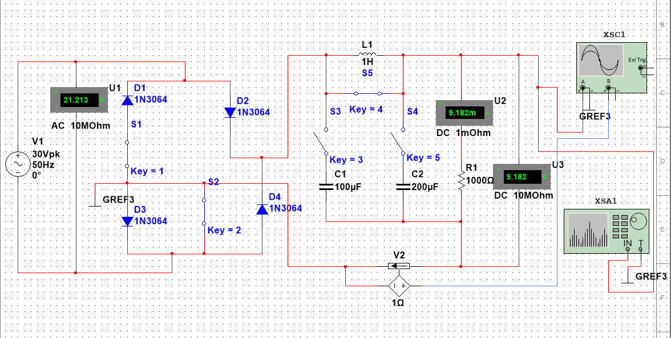**Рисунок 1** – Схема безтрансформаторного однофазного мостового выпрямителя

Результаты измерений приведены в таблице 1.

|  |  |  |  |  |  |  |  |
| --- | --- | --- | --- | --- | --- | --- | --- |
| Тип  выпрямителя | Установлено | Измерено | | | | Рассчитано | |
| U2m,  B | Uср,  B | Icp,  мА | Um.ог,  B | Коэффициент  пульсации | Коэффициент  сглаживания |
| Однополупериодный  без фильтра | Клавиши 4, 2 замкнуты; клавиши 1, 3 и 5 разомкнуты | 29.191 | 9.182 | 9.182 | 14.238 | *kп =* 1.550 | *Нет* |
| с С-фильтром | Клавиши 4, 2 и 3 замкнуты;  клавиши 1 и 5 разомкнуты | - | 26.588 | 27 | 2.207 | *kп1 =* 0.083 | *kc1 = kn/kп1 =* 18.6 |
| с СLC-фильтром | Клавиши 1 и 4 разомкнуты; клавиши 2, 3 и 5 замкнуты | - | 26.581 | 27 | 0.097 | *kп2 =* 0.003 | *kc2 = kп/kп2 =* 516 |

**Таблица 1**

На Рис. 2 – Рис. 4 представлены показания осциллографа и спектрального анализатора для всех вариантов выпрямителя.

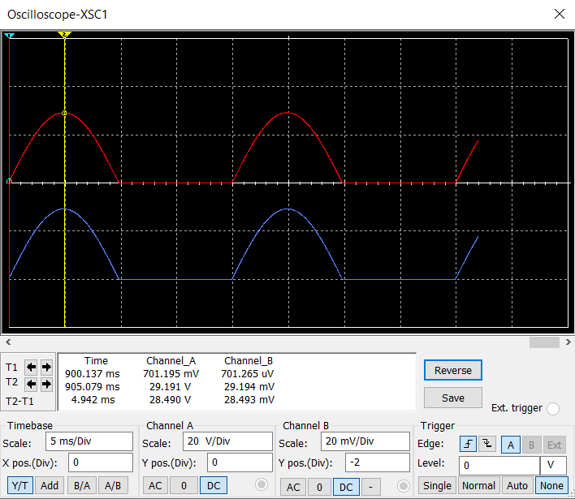

**Рисунок 2.1** – – показание осциллографа для выпрямителя без фильтра

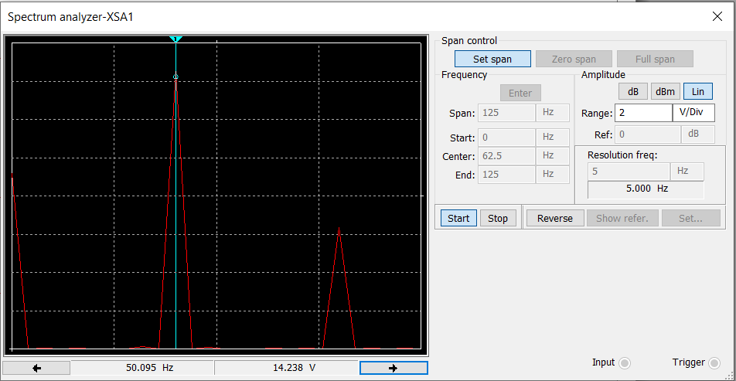

**Рисунок 2.2** – показание спектрального анализатора для выпрямителя без фильтра

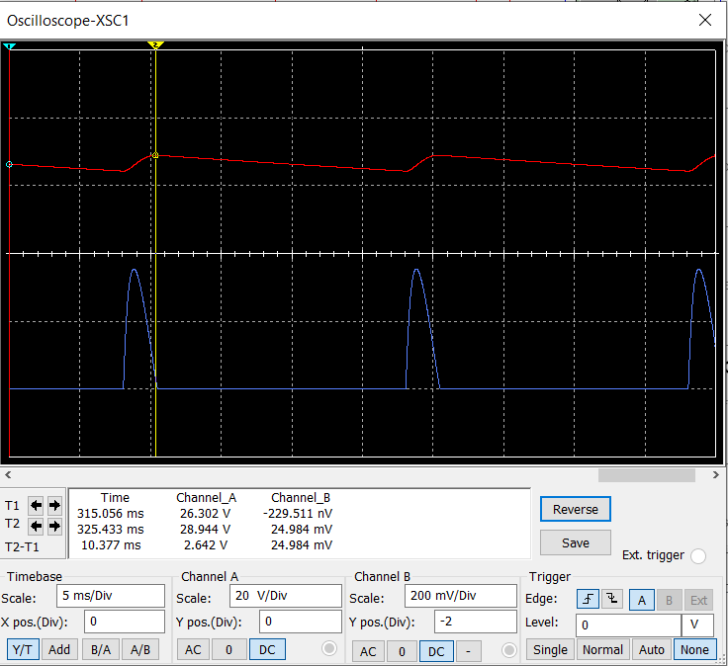

**Рисунок 3.1** – показание осциллографа для выпрямителя с С-фильтром

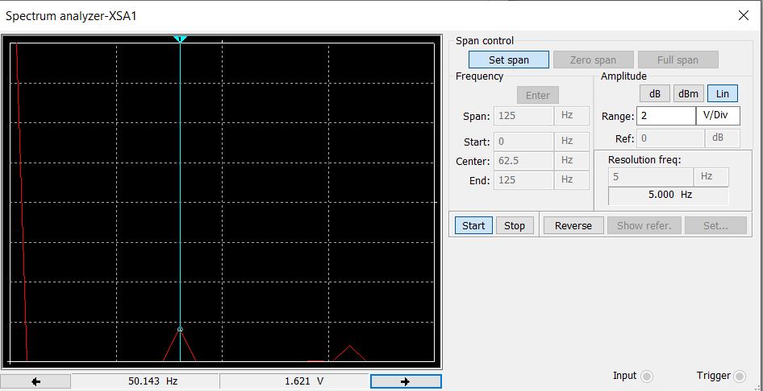

**Рисунок 3.2** – показание спектрального анализатора для выпрямителя с С-фильтром

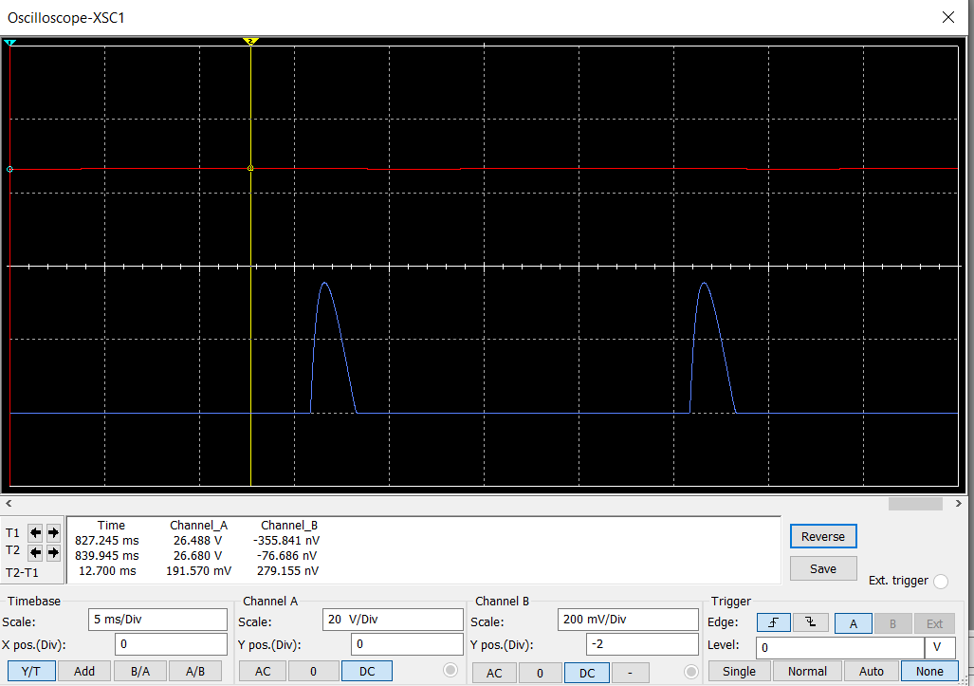

**Рисунок 4.1** – показание осциллографа для выпрямителя с СLС-фильтром

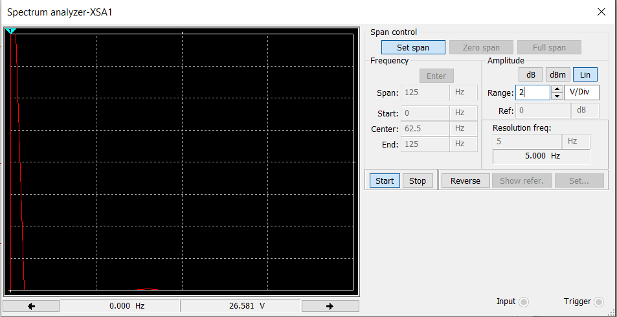

**Рисунок 4.2** – показание спектрального анализатора для выпрямителя с СLC-фильтром

2 задание:

Замыкаем клавишу 1 и получаем двухполупериодный выпрямитель.

Результаты измерений приведены в таблице 2.

|  |  |  |  |  |  |  |  |
| --- | --- | --- | --- | --- | --- | --- | --- |
| Тип  выпрямителя | Установлено | Измерено | | | | Рассчитано | |
| U2m,  B | Uср,  B | Icp,  мА | Um.ог,  B | Коэффициент  пульсации | Коэффициент  сглаживания |
| Однополупериодный  без фильтра | Клавиши 4, 1 замкнуты; клавиши 2, 3 и 5 разомкнуты | 28.408 | 17.647 | 18 | 12.415 | *kп = 0.703* | *Нет* |
| с С-фильтром | Клавиши 4, 3 и 1 замкнуты;  клавиши 2 и 5 разомкнуты | - | 26.754 | 27 | 0.804 | *kп1 = 0.030* | *kc1 = kn/kп1 = 23.4* |
| с СLC-фильтром | Клавиши 2 и 4 разомкнуты; клавиши 1, 3 и 5 замкнуты | - | 26.772 | 27 | 0.011 | *kп2 = 0.0004* | *kc2 = kп/kп2 = 1757* |

**Таблица 2**

На Рис. 5 – Рис. 7 представлены показания осциллографа и спектрального анализатора для всех вариантов выпрямителя.

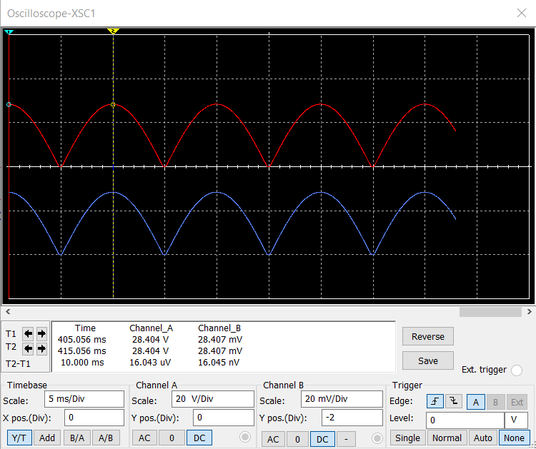**­**

**Рисунок 5.1** – показание осциллографа для выпрямителя без фильтра

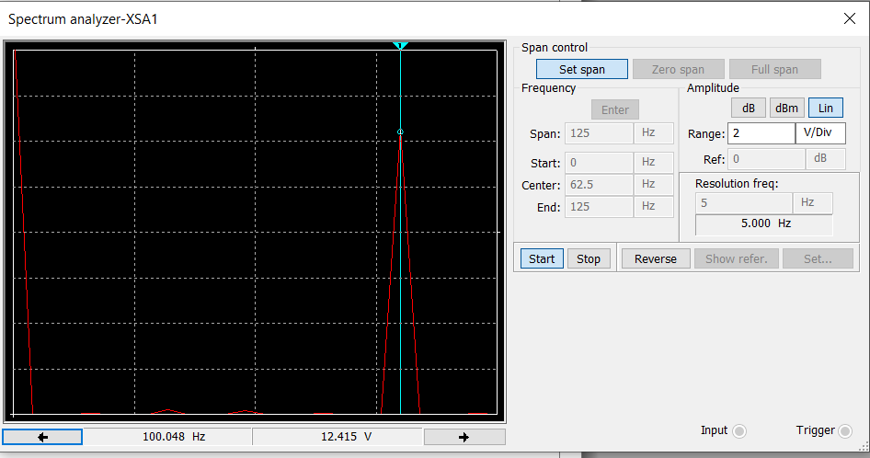

**Рисунок 5.2** – показание спектрального анализатора для выпрямителя без фильтра

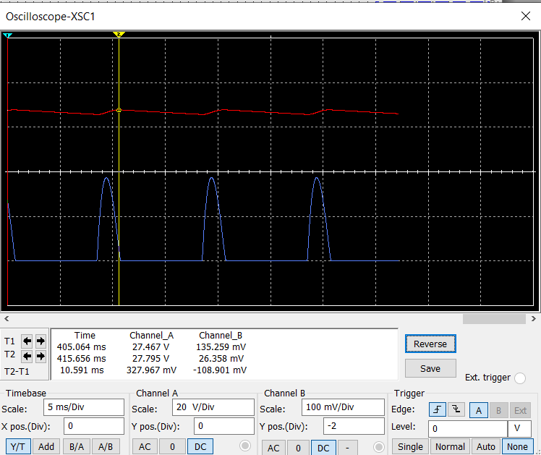

**Рисунок 6.1** – показание осциллографа для выпрямителя с С-фильтром

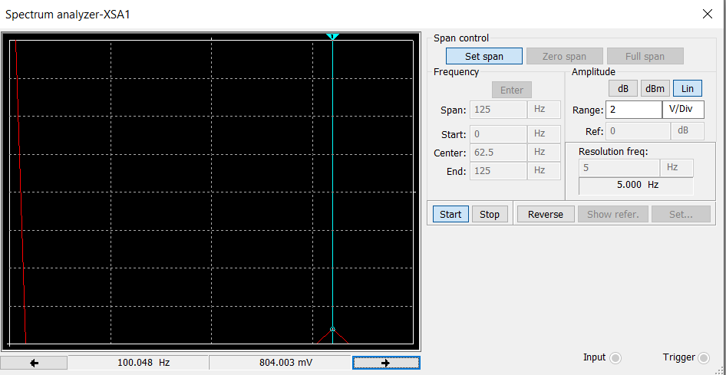

**Рисунок 6.2** – показание спектрального анализатора для выпрямителя с С-фильтром

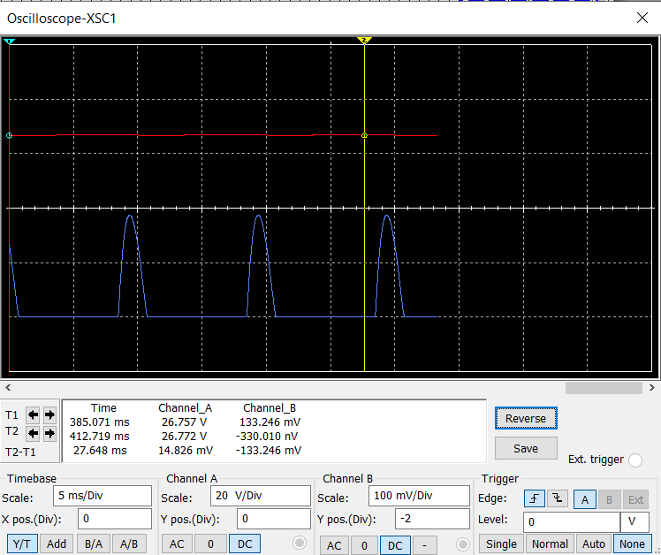

**Рисунок 7.1** – показание осциллографа для выпрямителя с СLС-фильтром

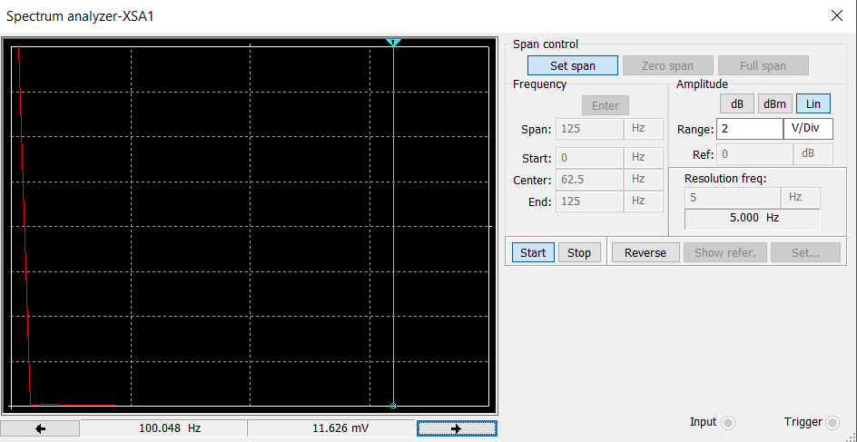

**Рисунок 7.2** – показание спектрального анализатора для выпрямителя с СLC-фильтром

Задание 3:

Построим схему, необходимую для выполнения задания. (Рис. 1)

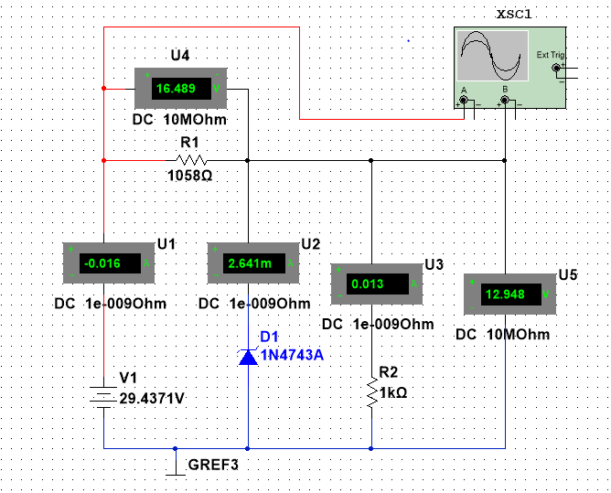

**Рисунок 8** – Схема испытания стабилитрона

Результаты измерений приведены в таблице 3.

|  |  |  |  |  |  |  |  |  |
| --- | --- | --- | --- | --- | --- | --- | --- | --- |
| Вариант | Тип стабилитрона | *Ucm.min*  В | *Icm.min*,  мА | *Ucm.ном*,  В | *Uвх* = 0,9Е1, В | | *Uвх* = 1,1Е1, В | |
| 1 | 1N4743A | 12.35 | 19 | 12.326 | *Ucm*1, В  11.704 | *Icm*1, мА  0.0003 | *Ucm2*, В  12.948 | *Icm2*, мА  13 |
| *dUст*, %  10.09 | | *Rст.дин*, Ом  95,6 | |

**Таблица 3**

# Выводы

В данной лабораторной работе мною были получены навыки работы в среде Multisim. Для выполнения заданий необходимо было построить схемы и настроить осциллограф и спектральный анализатор. После этого было проведено исследование характеристик и параметров выпрямительных схем и стабилизаторов напряжения.